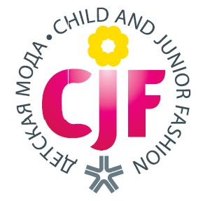
ПРЕДВАРИТЕЛЬНАЯ ЗАЯВКА НА УЧАСТИЕ
В ТРЕНД-ЭКСКУРСИИ В РАМКАХ ВЫСТАВКИ
«CJF – ДЕТСКАЯ МОДА-2018. ВЕСНА»
20–21 февраля 2018 г.
Крайний срок подачи заявки – 15 февраля 2018 г.

Заявки, поданные позднее будут удовлетворены при наличии технической возможности. В этом случае мы не гарантируем участие компании в маршруте тренд-экскурсии.

Участник ___________________________________________Страна __________________________

Факс ________________________________Телефон _____________________________________

E-mail: _______________________________http:// _________________Номер стенда___________

Контактное лицо (Ф.И.О., должность и мобильный телефон): ____________________________________________________________________________________

ПРОСИТ ЗАРЕГИСТРИРОВАТЬ В КАЧЕСТВЕ КОМПАНИИ-УЧАСТНЦЫ ТРЕНД-ЭКСКУРСИИ:

ТЕМАТИЧЕСКИЕ РАЗДЕЛЫ | +
Детская верхняя одежда
Детская одежда (за исключением верхней одежды)
Школьная форма

Детская обувь
Детские головные уборы
Аксессуары для детей
Чулочно-носочные изделия
Одежда для беременных женщин
Другое (укажите):

ИНФОРМАЦИЯ О ТОРГОВЫХ МАРКАХ И АССОРТИМЕНТЕ

ТИП ПРОДУКЦИИ* | ВОЗРАСТНАЯ ГРУППА | ЗАРЕГИСТРИРОВАННАЯ  ТОРГОВАЯ МАРКА | ССЫЛКА НА ТЕМАТИЧЕСКИЙ РАЗДЕЛ САЙТА ИЛИ КАТАЛОГ**
*Заявленный ассортимент должен присутствовать на стенде экспонента. Рекомендуем изучить краткие дизайн-тезисы экскурсии по ссылке.
**В случае отсутствия ссылки на онлайн-каталог, приложите к заявке pdf-версию.

По вопросам участия:
Максакова Надежда
Координатор проекта
Тел.: 8 (499) 795 26 91
E-mail: maksakova@expocentr.ru

